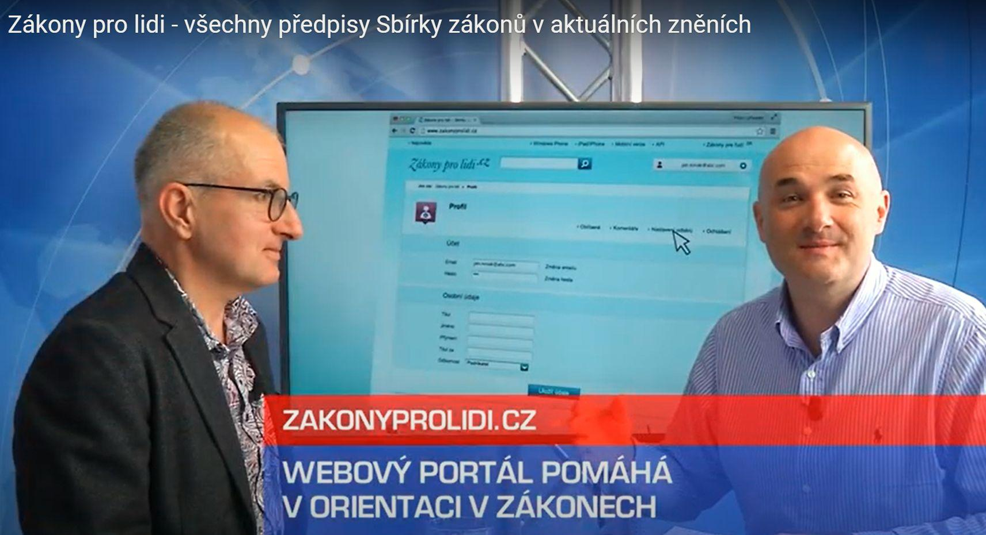

<https://www.youtube.com/watch?v=crIS7Ffcbeo&t=7s>

# TV Vysočina

Rozhovor s Pavlem Gardavským, zakladatelem Zákonů pro lidi

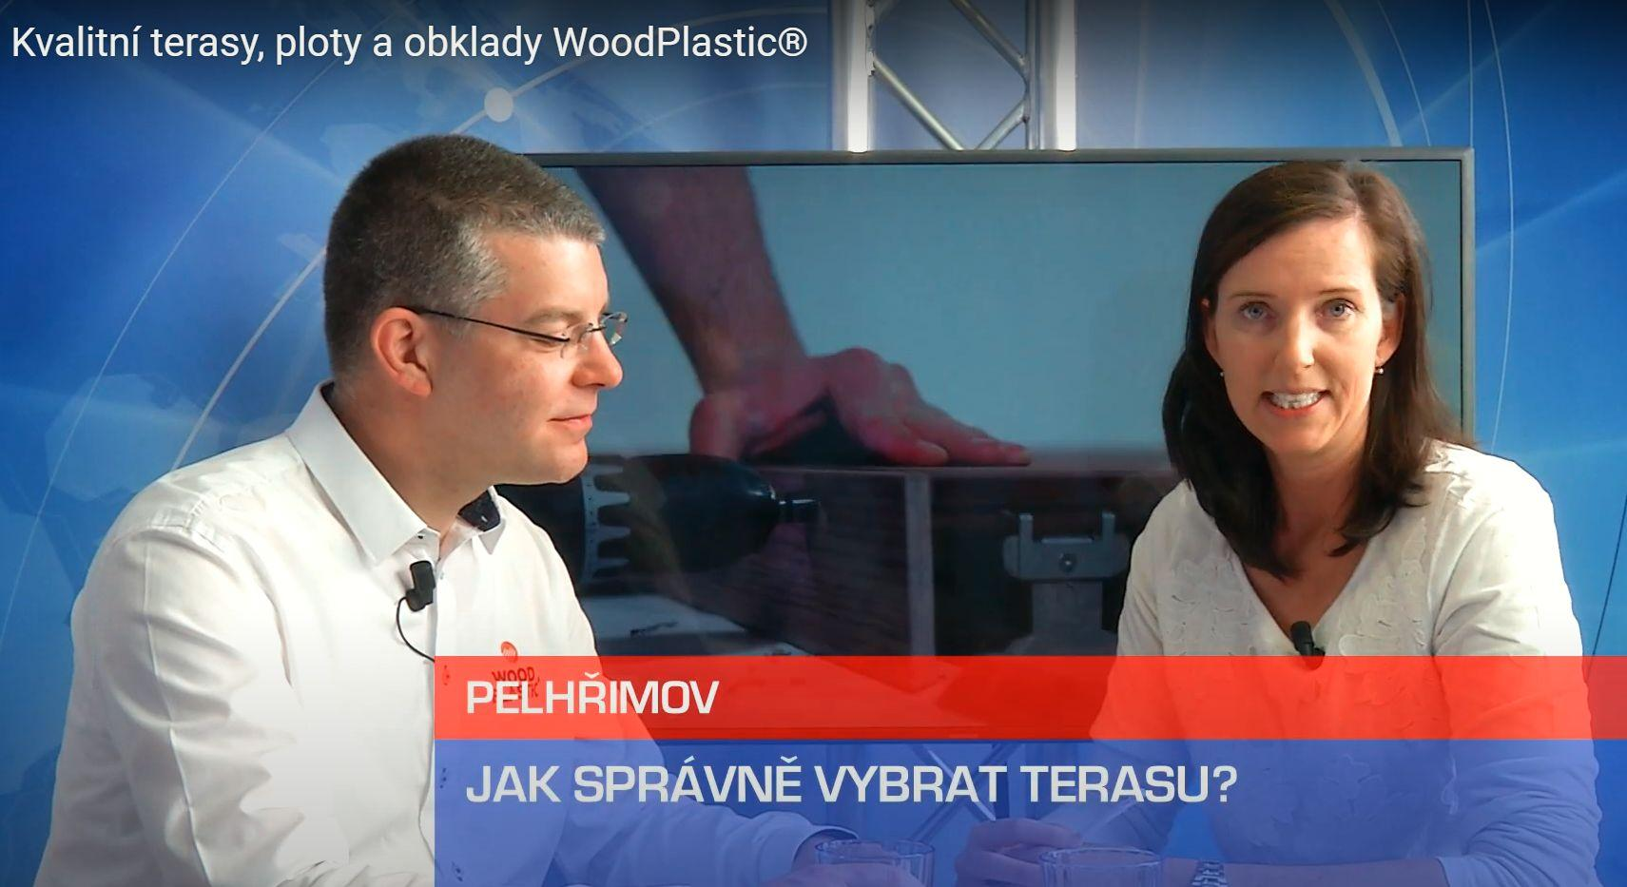

# <https://www.youtube.com/watch?v=WdKfT7t_B78&t=6s>

# TV Vysočina

Rozhovor s Petrem Hromkem, obchodním manažerem firmy WPC – WoodPlastic

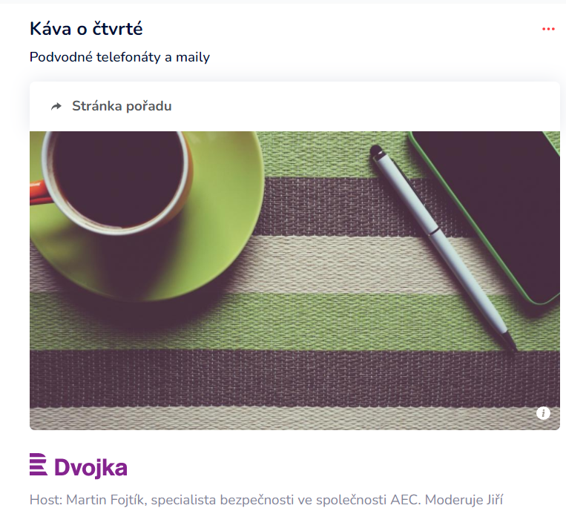

[**https://www.mujrozhlas.cz/kava-o-ctvrte/podvodne-telefonaty-maily**](https://www.mujrozhlas.cz/kava-o-ctvrte/podvodne-telefonaty-maily)

**Český rozhlas Dvojka**

Rozhovor s Martinem Fojtíkem, specialistou kybernetické bezpečnosti společnosti AEC

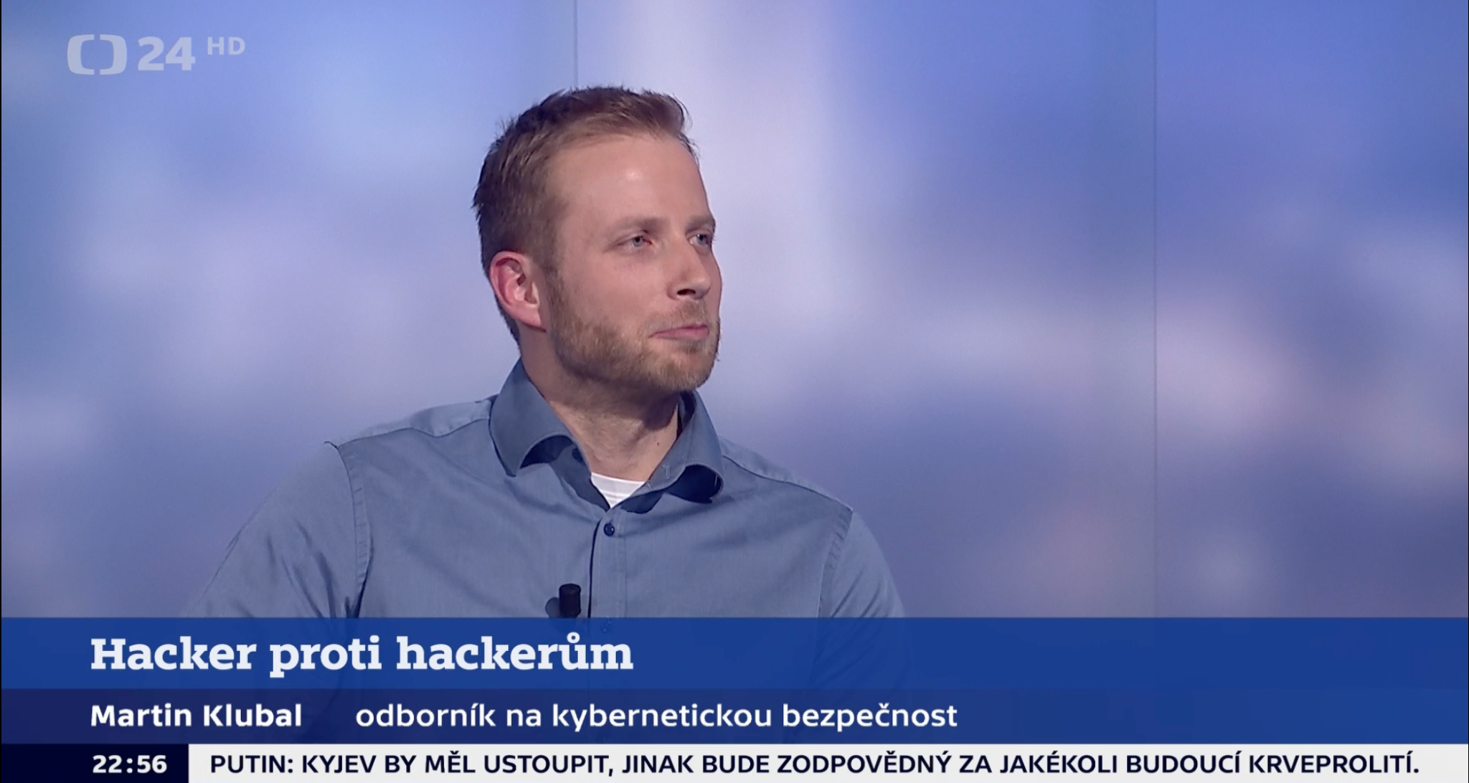

[**https://www.ceskatelevize.cz/porady/1096898594-udalosti-komentare/222411000370221/**](https://www.ceskatelevize.cz/porady/1096898594-udalosti-komentare/222411000370221/)

**(od 55. minuty)**

**ČT24, Události, komentáře**

Rozhovor s Martinem Klubalem,etickým hackerem společnosti AEC